समाचार
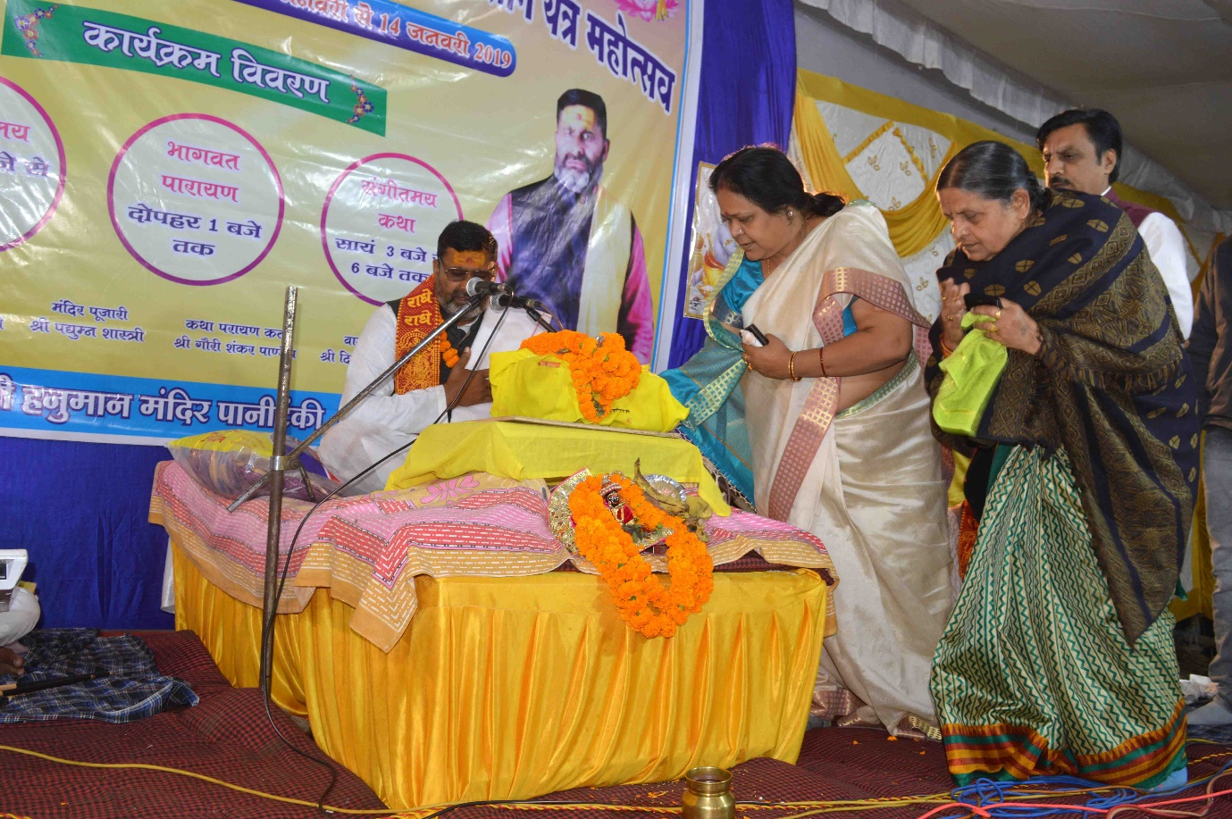
श्रीमद भागवत कथामृत का श्रवण किया महापौर ने
(पानी टंकी नर्सरी मोहल्ला कोरबा में हो रहा सुंदर धार्मिक आयोजन)
कोरबा 10 जनवरी 2019 -महापौर श्रीमती रेणु अग्रवाल ने आज पानी टंकी नर्सरी मोहल्ला में आयोजित संगीतमय श्रीमद् भागवत कथामृत का पान कर पुण्य लाभ अर्जित किया। उन्होने श्रीमद् भागवत की पूजा अर्चना की तथा नगर के अमनचैन एवं सर्वागीण विकास तथा आमनागरिकों की सुख-समृद्धि की हार्दिक रूप से कामना की।
कोरबा स्थित पानी टंकी नर्सरी मोहल्ला के हनुमान मंदिर में श्रद्धालुओं द्वारा श्री संगीतमय श्रीमद् भागवत कथाज्ञान यज्ञ महोत्सव का आयोजन 07 जनवरी 14 जनवरी तक किया गया है। आयोजन के आज चैथे दिन महापौर श्रीमती रेणु अग्रवाल ने आयोजन में अपनी उपस्थिति दर्ज कराते हुए श्रीमद् भागवत जी की पूजा अर्चना की तथा भागवत कथा के अमृत का रसपान कर पुण्य लाभ प्राप्त किया। इस अवसर पर मेयर इन काउंसिल सदस्य दिनेशसोनी, वरिष्ठ नेत्री कुसुम द्विवेदी, राजेश द्विवेदी, पुजारी प्रदुम्न शास्त्री आदि के साथ काफी संख्या में श्रद्धालुगण उपस्थित थे। इस आयोजन में पं. श्री ज्ञानेन्द्र ब्यास महाराज बनारस वाले संगीतमय श्रीमद् भागवत की कथा के अमृत का रसपान श्रद्धालुओं को करा रहे हैं, आयोजकगणों ने बताया कि आगामी दिनों में 11 जनवरी को रूकमणी विवाह, 12 को सुदाम चरित्र, 13 को परीक्षित मोक्ष एवं चढ़ोत्तरी एवं 14 जनवरी को हवन सहस्त्रधारा व भण्डारा आदि के आयोजन किए जाएंगे तथा प्रतिदिन प्रातः 8 बजे से दोपहर 1 बजे तक कथा का परायण एवं पूजन तथा शाम 3 से 6 बजे तक संगीतमय कथा का आयोजन किया जा रहा है।

